Прогноз УФ индекса при ясном небе в полдень для территории Казахстана

с 1 по 7 сентября 2023 года
1 сентября  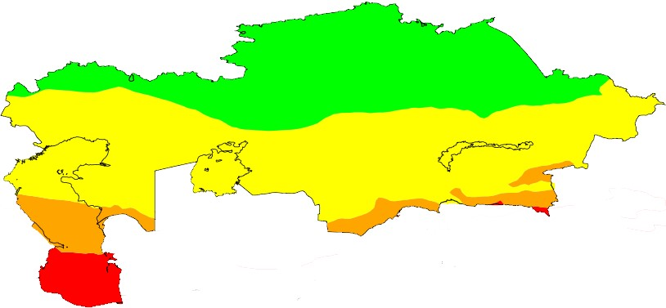 | 2 сентября  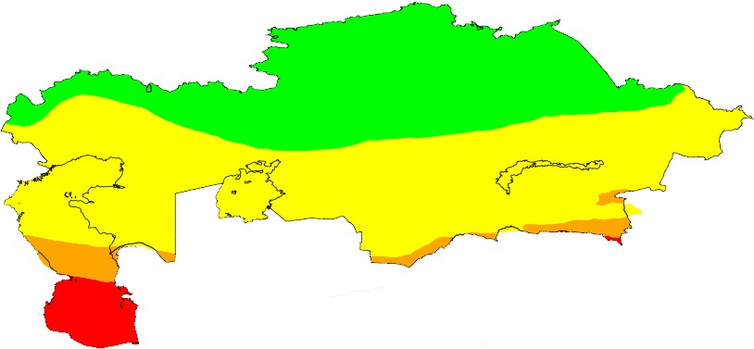
3 сентября  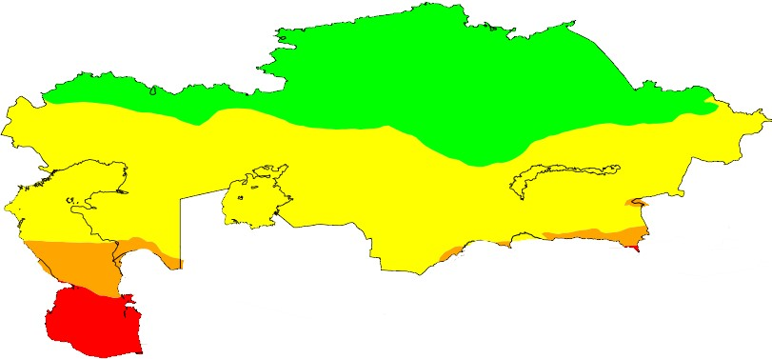 | 4 сентября  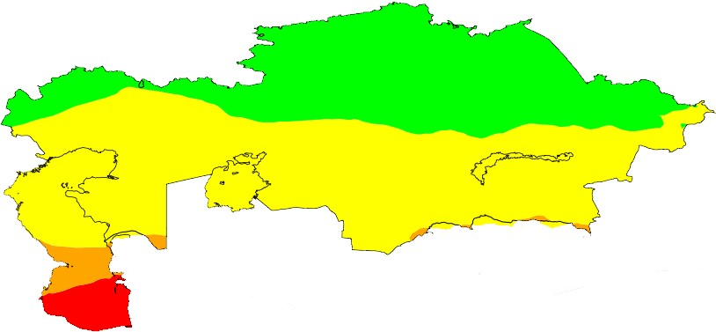
5 сентября  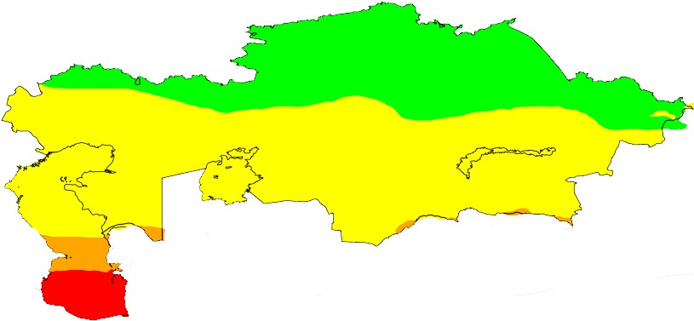 | 6 сентября  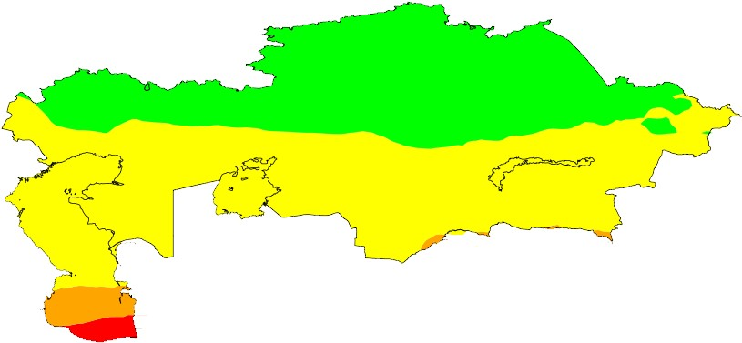
7 сентября
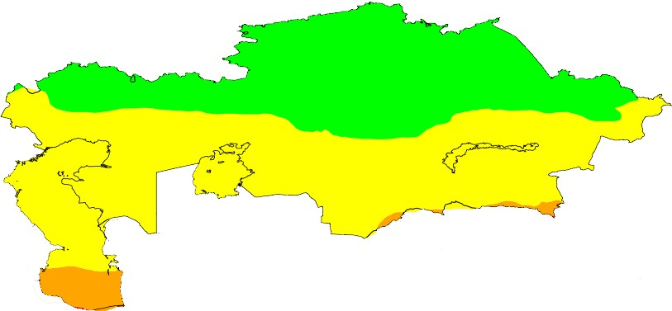
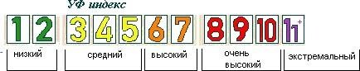
Прогностические значения УФ индекса рассчитаны по
УФ-  индекс | Класс опасности | Рекомендации
1-2 | Низкий | Носить солнцезащитные очки в солнечные дни
3-5 | Средний | Носить солнцезащитные очки, шляпу, рубашку с длинными рукавами. Находиться в тени в околополуденное время. Использовать солнцезащитные  крема.
6-7 | Высокий | Максимально сократить время пребывания на солнце с 11 до 16 ч. дня.  Носить солнцезащитные очки, шляпу, рубашку с длинными рукавами.  Использовать солнцезащитные крема.
8-10 | Очень высокий | Максимально сократить время пребывания на солнце с 11 до 16 ч. дня.  Носить солнцезащитные очки, шляпу, закрывать открытые участкит ела.  Использовать солнцезащитные крема.
> 11 | Экстремальный | Применять все меры предосторожности, так как открытые участки тела могут получить ожог за короткий период времени. Избегать нахождения на солнце с11 до 16 ч.дня

Эмпирической модели M.Allaart(Метеорологическийинститут“Royal”, Нидерланды), с учётом прогноза общего содержанияозонаи высотысолнца.

Время получения первичного загара при ясном небе в полдень
Поправка на значения УФ индекса при различной

облачности

УФ  индекс | Тип чувствительности кожи к УФ
 | I | II | III | IV
1-3 | 45мин | 55мин | 1ч20мин | 1ч45мин
4 | 35мин | 40мин | 55мин | 1ч15мин
5 | 25мин | 35мин | 45мин | 60мин
6 | 20мин | 25мин | 40мин | 50мин
7 | 19мин | 24мин | 35мин | 45мин
8 | 17мин | 21мин | 29мин | 37мин
9 | 14мин | 18мин | 25мин | 33мин
10 | 13мин | 17мин | 23мин | 31мин
11 | 12мин | 15мин | 21мин | 28мин

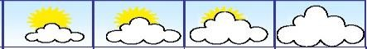
0-2 | 3-5 | 6-8 | 9-10
УФ
1 | 1.0 | 0.5 | 0.3
2 | 2.0 | 1.0 | 0.5
3 | 2.5 | 2.0 | 1.0
4 | 3.5 | 3.0 | 1.0
5 | 4.5 | 3.5 | 1.5
6 | 5.5 | 4.0 | 1.5
7 | 6.5 | 5.0 | 2.0
8 | 7.0 | 6.0 | 2.5
9 | 8.0 | 6.5 | 3.0
10 | 9.0 | 7.0 | 3.0
11 | 10.0 | 7.5 | 3.5

Отличительные признаки типов кожи
Характеристика | Тип кожи I | Тип кожи II | Тип кожи III | Тип кожи IV
Цвет кожи | Очень светлый, розоватый | светлый | светло-коричневый | смуглая
Цвет глаз | светло-серые, -голубые, -зеленые | голубые, серые, зеленые | серые, карие | темно-карие
Цвет волос | Светлый, блондин, рыжий | светло-русые | темно-русые, каштановые | темно-каштановые, черные
Наличие веснушек | много | Не очень много | редко | нет
Чувствительностькожи | Болезненный ожог, шелушение | Часто ожог и шелушение | Редко легкий ожог | Небывает ожогов
Загар | Кожа не загорает | Легкий загар | Сильный загар | Темный загар

